**Арт-практика** **«Дружба начинается с улыбки»**

***Тема:*****Учимся дружить**

**Целевая аудитория:** дети средней группы, возраст 4-5 лет

**Актуальность:** ребёнок в 4-5 лет активно познаёт окружающий мир и открывает его для себя с помощью общения со сверстниками и взрослыми. Он начинает осознавать себя в этом мире и начинает более чутко воспринимать отношение к себе окружающих, формируется такая важная черта как самооценка. Начинается развитие и созревание эмоциональной сферы: чувства становятся более глубокими и устойчивыми, радость от непосредственного общения переходит в более сложное чувство симпатии и привязанности. Таким образом, в этом возрасте развиваются чуткость, доброта, чувство дружбы и, постепенно, чувство долга. Отношения со сверстниками в этом возрасте носят чётко разделённый характер на «плохих» и «хороших». Дети дружат, ссорятся, мирятся, обижаются, помогают друг другу. Общение со сверстниками занимает всё больше время ребёнка, всё более выраженной становится потребность в признании и уважении со стороны ровесников.

Поэтому занятие проводится для того, что бы помочь детям осознать какие личные качества важны в дружбе и развить навыки взаимодействия.

Для воспитания ответственности за свои поступки перед товарищами на основе личного отношения каждого ребёнка к соблюдению таких моральных норм, как справедливость, сочувствие, взаимопомощь.

**Цель:** развитие коммуникативных навыков для создания дружеских отношений у детей средней группы в процессе знакомства с художественными произведениями (рассказа В.А. Осеевой «Синие листья» и картина Ф.В. Сычкова «Подружки»).

**Задачи:**

* Развивать умение понимать и оценивать чувства и поступки других. Воспитывать умение управлять своими чувствами, эмоциями
* Воспитывать умение выслушивать друг друга и высказывать своё мнение
* Развивать умение внимательно, доброжелательно и с уважением относиться к друг другу, способность к сопереживанию, желанию прийти на помощь в сложной ситуации
* Познакомить детей с правилами дружеских отношений. Углублять представление о доброте как о ценном неотъемлемом качестве человека
* Закрепить умение работать в нетрадиционной технике рисования – отпечатками листьев

**Предварительная работа:**

* Чтение художественных произведений на тему дружбы и рассматривание иллюстраций.
* Беседы о дружбе и друзьях.
* Заучивание стихотворений, пословиц и поговорок о дружбе
* Прослушивание детских песен и сказок о дружбе

Арт-практика проходит в два этапа

* Чтение и разбор рассказа

**Ход занятия**

Чтение рассказа В.А. Осеевой «Синие листья» (название рассказа детям не называется) и рассматривание иллюстраций к нему.

У Кати было два зелёных карандаша. А у Лены ни одного. Вот и просит Лена Катю:

— Дай мне зелёный карандаш. А Катя и говорит:

— Спрошу у мамы.

Приходят на другой день обе девочки в школу. Спрашивает Лена:

— Позволила мама?

А Катя вздохнула и говорит:

— Мама-то позволила, а брата я не спросила.

— Ну что ж, спроси ещё у брата, — говорит Лена.

Приходит Катя на другой день.

— Ну что, позволил брат? — спрашивает Лена.

— Брат-то позволил, да я боюсь, сломаешь ты карандаш.

— Я осторожненько, — говорит Лена. — Смотри, — говорит Катя, — не чини, не нажимай крепко, в рот не бери. Да не рисуй много.

— Мне, — говорит Лена, — только листочки на деревьях нарисовать надо да травку зелёную.

— Это много, — говорит Катя, а сама брови хмурит. И лицо недовольное сделала.

Посмотрела на неё Лена и отошла. Не взяла карандаш. Удивилась Катя, побежала за ней:

— Ну, что ж ты? Бери!

— Не надо, — отвечает Лена. На уроке учитель спрашивает:

— Отчего у тебя, Леночка, листья на деревьях синие?

— Карандаша зелёного нет.

— А почему же ты у своей подружки не взяла?

Молчит Лена. А Катя покраснела как рак и говорит:

— Я ей давала, а она не берёт. Посмотрел учитель на обеих:

— Надо так давать, чтобы можно было взять.

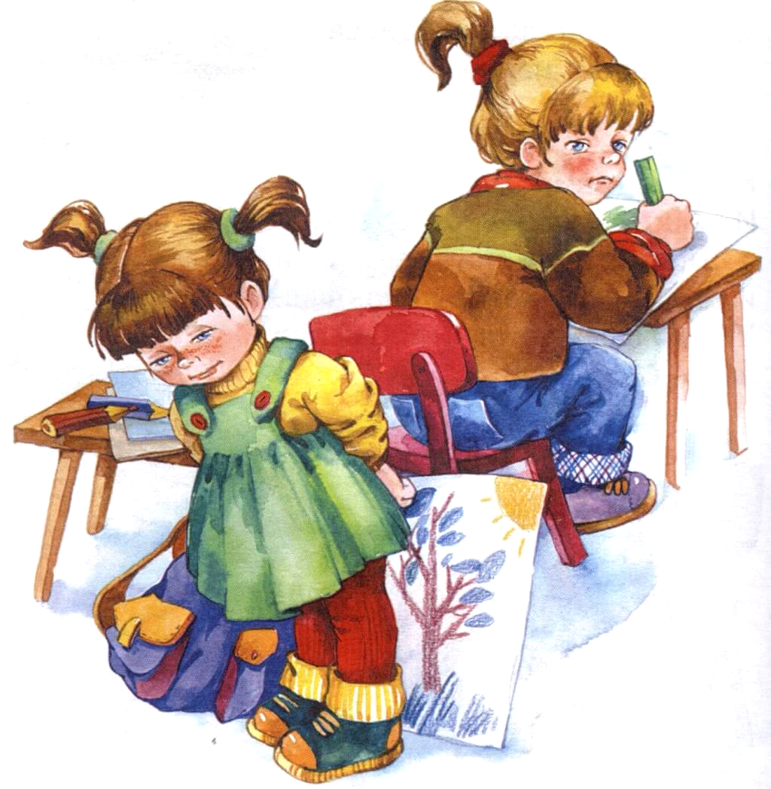

Детям предлагается рассмотреть иллюстрации, после чего проводится обсуждение по вопросам.

-- Как ты думаешь, о чем этот рассказ?

-- Что там произошло?

-- Как зовут девочек?

-- Что просила Лена?

-- Сколько зелёных карандашей было у Кати?

-- Могла ли Катя поделиться с Леной одним карандашом?

-- А как ты думаешь, почему не поделилась?

-- Как им там на этой картинке?

-- Можно ли назвать девочек подругами?

Дети отвечают: нет, они не подруги

-- Почему вы так думаете?

Дети отвечают: друзьям нужно помогать, не жадничать. Если не будешь делиться с друзьями, то останешься один, и с тобой никто не захочет дружить. Если бы Катя была настоящей подругой, она сама предложила бы Лене зелёный карандаш, потому что у нее их было два.

-- Как бы вы назвали этот рассказ?

Ответы детей:

"Жадина", "Друг познаёться в беде", "Друзей надо беречь", "Злое сердце".

* Знакомство с картиной

На следующий день в группе была выставлена картина Ф.В. Сычкова «Подружки» 1909 год. (название картины детям не называется)

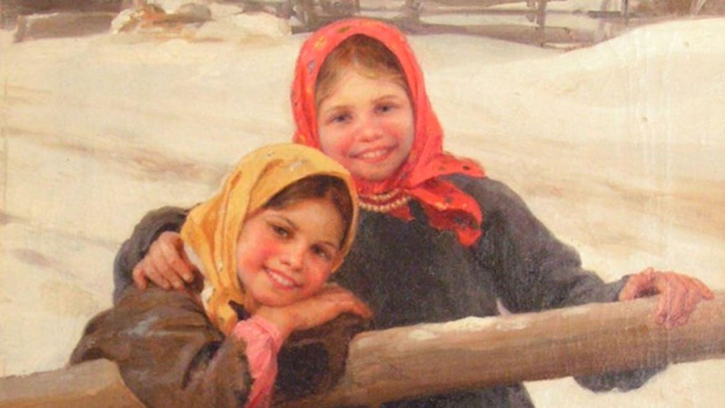

Картина сразу привлекла внимание детей. Рассматривая её, дети отвечали на вопросы.

-- Что вы здесь видите?

-- Что здесь происходит?

-- Как им там?

-- Почему вы так думаете?

-- Можно ли назвать девочек подругами? Что вы здесь видите такого, что позволяет вам так сказать?

-- Как бы вы назвали эту картину?

Ответы детей:

"Счастливые девочки", "Радостные девочки", "Подруги гуляют зимой".

**Итак:** мы с вами прочитали рассказ и рассмотрели картину, подумайте, чему они вас научили, о чём заставили задуматься.

В конце занятия воспитатель читает стихотворение:

Случается, бываем одиноки

И не хватает нам душевной теплоты

Бываем мы задумчивы и строги

И никому как будто не нужны

И светит солнышко не ярко

И нет желания рисовать

Читать, играть не интересно

Но как, скажите, не скучать?

Мир сразу красками наполнится

Изменится вдруг всё вокруг

Когда с тобою рядом будет

Твой настоящий верный друг.

Детям предлагается создать своё необычное осеннее дерево дружбы. Соединить одним стволом листья берёзы, дуба, рябины, клёна, осины, и этим показать, что у нас в группе только дружные, отзывчивые ребята.

Под песню «Улыбка», дети рисуют дерево отпечатками листьев.

Детям предлагалась коллекция засушенных листьев разных пород деревьев, плакат с изображением дерева (без листьев), разноцветная гуашь и кисточки, стаканчики с водой. Я рассказала детям, что рисовать мы будем сегодня необычным способом и в этом нам помогут наши листочки- мы будем ими печатать. Показываю детям технику, сопровождая словесным объяснением.

-- Для этого выбранный листочек, я покрываю краской при помощи кисточки, окрашенной стороной кладу на наше дерево, плотно прижимая его к бумаге и стараюсь не сдвигать его с места. Затем беру листочек за черенок и осторожно снимаю его с поверхности бумажного листа. Посмотрите, какой красивый листочек появился на нашем дереве!

Предлагаю детям покрыть всё дерево листочками. Дети выбирают понравившиеся листочки, берут краски и приступают к работе.

Почти все дети выбрали по несколько листочков, разукрасили их красками осени, и никто не захотел, что бы его листочек был синего цвета. Если на столе не оказывалось желаемой краски, дети договаривались друг с другом, ждали когда освободится нужный цвет. После окончания работы, я спросила, почему нет синих листочков на этом дереве. Дети ответили, что на осеннем дереве синих листочков не бывает.

**Ожидаемый результат:**

Дети научатся:

* Связанно выражать словами свои эмоции, переживания от увиденного, услышанного
* Аргументировать своё мнение об увиденном, услышанном
* Доброжелательно взаимодействовать друг с другом, слушать и слышать других детей, давая им возможность высказываться не перебивая.

**Результат занятия:**

В ходе проведенного занятия дети научились:

Дети получат опыт:

Эмоционально переживать и сопереживать, услышанному, увиденному

Давать обратную связь в ходе восприятия переданного автором содержания

Связанно выражать словами свои эмоции, свои переживания от увиденного и услышанного

Аргументировать своё мнение

Доброжелательно взаимодействовать друг с другом, слушать и слышать других детей, давая им возможность высказываться не перебивая их.

Результат появился не сразу. В дальнейшем, в повседневной жизни в группе, приходилось не раз напоминать детям о рассказе и девочках, спрашивать

-- Как бы ты поступил?

-- Как ты думаешь, продолжают ли они дружить дальше?

Со временем дети стали более внимательнее относиться к друг другу, стали более отзывчивыми и искренними. Отношения детей стали более доброжелательными.